附件二、自學輔導班學生作業繳交通知單示範檔 (供各位同仁參考)
國立玉井工商__114__學年度重(補)修 自學輔導班作業通知
班級：_廣設三_ 姓名：___OXO____
重(補)修科目名稱：___繪畫基礎實習___
重(補)修學生身分別：重修 補修(未修習該門課的轉學或轉科生)
重(補)修學分數：_1_
重(補)修上課節數：_3_ (重修學生上課節數為學分數*3)
負責教師：___林大名___
作業編號 | 作業 | 繳交時間 | 繳交地點 | 備註
1 | 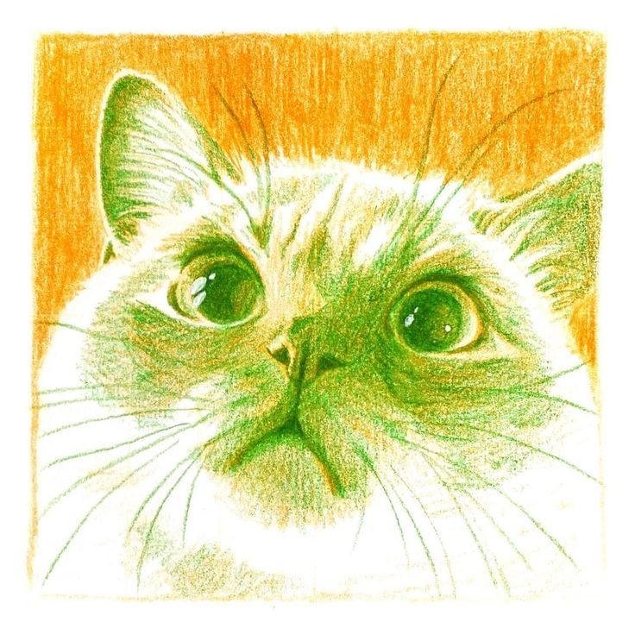 | 10/3(一)  16:00前 | 廣設科  辦公室  林大名  教師座位 | - 素描作業  - 請使用色鉛筆完成  - 尺寸Ａ4
2 |  | 10/11(一)  16:00前
3 |  | 10/20(一)  16:00前
其他注意事項：
- 未於期限內繳交上述作業之學生，無法通過該門重補修課程。
- 自學輔導期間，若需詢問相關作業問題，請與重補修任課教師聯繫。

國立玉井工商__114__學年度重(補)修 自學輔導班作業通知
班級：電機三_ 姓名：___OXO____
重(補)修科目名稱：___英文II__
重(補)修學生身分別：重修 補修(未修習該門課的轉學或轉科生)
重(補)修學分數：_1_
重(補)修上課節數：_6_ (補修學生上課節數為學分數*6)
負責教師：___林小名___
作業編號 | 作業 | 繳交時間 | 繳交地點 | 備註
1 | 第二冊英文課本L1_Like A Rainbow  單字及片語，中文50遍、英文50遍 | 10/10(一)  16:00前 | 行政大樓2F  教師辦公室  林小名  教師座位
2 | 第二冊英文課本L1_Like A Rainbow  課文6遍 | 10/20(一)  16:00前
3 | 第二冊英文課本L2_Just Like Me  單字及片語，中文50遍、英文50遍 | 11/1(一)  16:00前
4 | 第二冊英文課本L2_Just Like Me  課文6遍 | 11/10(一)  16:00前
5 | 第二冊英文課本L3_Mythology  單字及片語，中文50遍、英文50遍 | 12/1(一)  16:00前
6 | 第二冊英文課本L3_Mythology  課文6遍 | 12/10(一)  16:00前
其他注意事項：
- 作業未經教師同意遲交一律視同缺繳，缺繳任一作業即確定無法通過這門重補修課程。
- 作業如有缺漏或錯誤，錯漏一處扣5分，請務必自行檢查確認後再繳交，如因錯漏過多、總成績未達60分，也將無法通過重補修課程。

